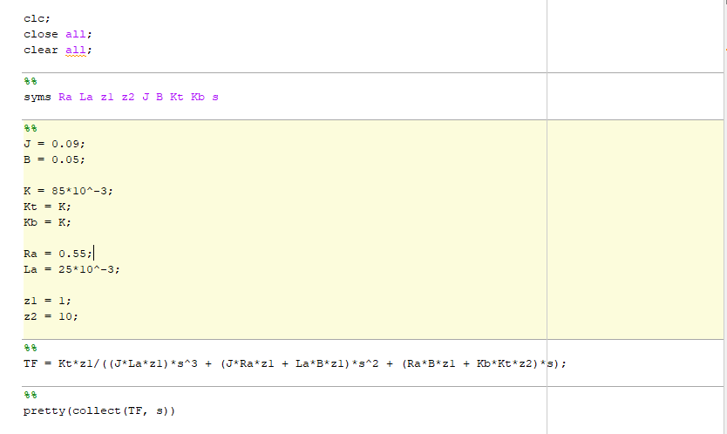
Sekil – 1 elektromekanikal systemin (motor ve levha) transfer fonksiyonlarinin cikarilmasi

Kodda ki kisaltmalar :
Basit reduktor tasarimi :
z1 : Motorun ucundaki dislinin dis sayisi
z2 : levhanin milinin ucundaki dislinin dis sayisi
Mekanik Sistem Parametreleri :
J : levhanin atalet momenti
Levhanin dondugu yone gore atalet momenti
B : damper katsayisi(yag, surtunme vs)
Yag, rulman, surtunme vs etkisi, rastgele secilebilir
Motor Parametreleri :
Kt : motor tork sabiti(motor datasheetinden)
Kb : beri electromotor kuvvet sabiti(motor datasheetinden)
Ra : Motor ic direnci(motor datasheetinden)
La : Motor ic induktansi(motor datasheetinden)
s : Frekans uzayindaki s i temsil ediyor(fourier sonucu cikan)
Transfer fonksiyonunun cikarilmasi:
A4 kagidinda systemin transfer fonksiyonunun nasil cikarildigi yaziyor
Orda buldugun formu koddaki TF ye esitliyorsun

Sonra bir motor seciyorsun, datasheetinden parametrelerini alip kodda yerine yaziyorsun(cok basit bulursun)

Daha sonra da solidden ya da el ile donme eksenine gore atalet momenti hesabi yapip buldugun degeri kodda yaziyorsun, damper katsayisi icin gercegi temsil ettigini dusundugun bir deger yaabilirsin

En son, gerekli reduksiyon orani icin z1 ve z2 yi belirliyorsun, kafana gore ya da motorun torkunu arttiracak sekilde(yetersiz ise)

pretty(collect(TF, s)) i calistir ve komut satirinda gosterilen degerleri modeldeki transfer fonksiyonunun yerine yaz.

Sistemin PID ile kontrolu :

PID bloguna tikla,

Systemin giris olarak verdigin konum degerine ulastigindan emin olana kadar Kp, Kd ve Ki parametreleri ile oyna rastgele( bu sekilde yapiliyor normalde de, eger optmizasyon algoritman yok ise ki bizde yok)

U olarak verdigin deger gunes panelinin donmesini istedigin aci

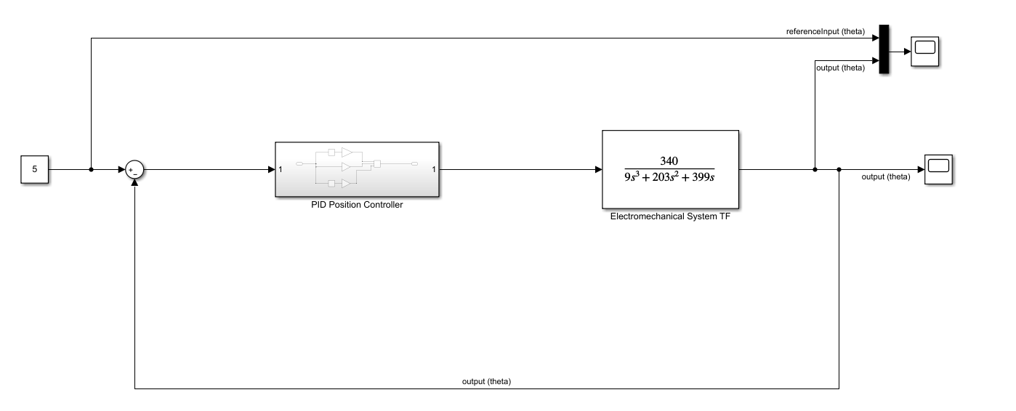
Sekil – 2 kontrol sistemi Simulink modlei (elektromekaniksistem ile)

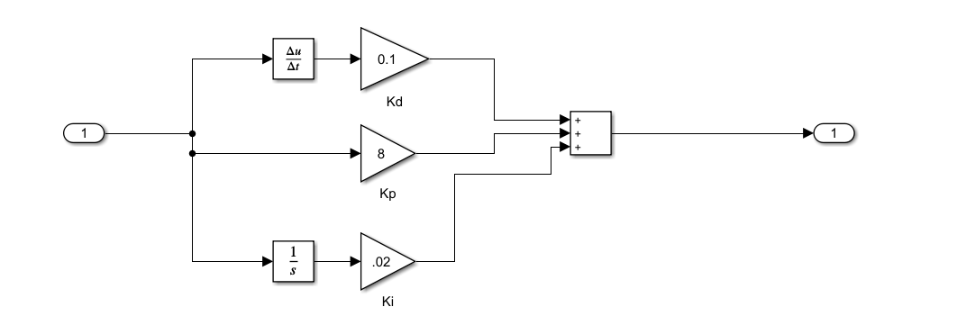
Sekil – 3 PID Kontrolcu blog

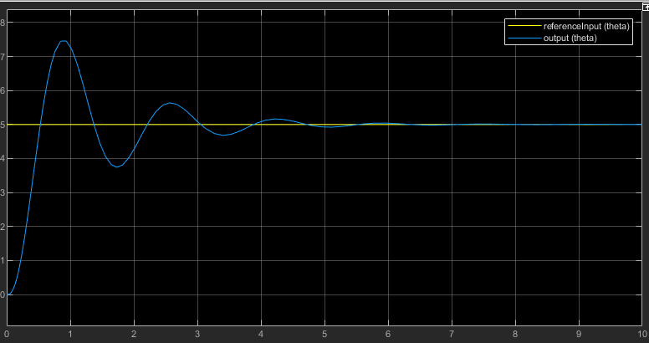
Sekil – 4 verilen system parametreleri icin secilen PID kontrolcu katsayilarinin sonucu.
Sistemin oturma suresi yaklasik 6 saniye
(istedigin konuma gelme suresi)

